Prezado Albert,

Segue o resumo dos resultados do mês de abril de 2026 para o seu portfólio. Neste período, o portfólio global apresentou um retorno de -1,59%, abaixo do benchmark CDI em 2,68%, resultando em um retorno acumulado de 4,18% desde a data base de novembro de 2025. Essa performance reflete um alpha negativo de -2,75%, indicando que o portfólio ficou aquém do benchmark ao longo do tempo.
Analisando as contribuições por classe de ativos, a categoria de Fundos se destacou como o principal motor de crescimento, com o Brave 90 FIC FIDC apresentando um retorno de 1,14% no mês e um retorno acumulado de 7,61% desde novembro de 2025. Por outro lado, a categoria de Ações foi a principal responsável pela desvalorização, com a MBRF3 liderando as perdas ao registrar -19,45%, impactando significativamente o desempenho geral, mesmo com seu peso relativamente baixo de 4,94%. O destaque positivo do mês foi a ação HAPV3, que obteve um retorno expressivo de 22,67%, mas seu peso de apenas 1,97% limitou seu efeito no resultado total do portfólio.
Esses resultados ressaltam a necessidade de uma revisão nas alocações em ações, considerando as perdas substanciais de determinados papéis, e sugerem um possível direcionamento para investimentos em fundos mais estáveis, a fim de aumentar a resiliência do portfólio diante da volatilidade do mercado.

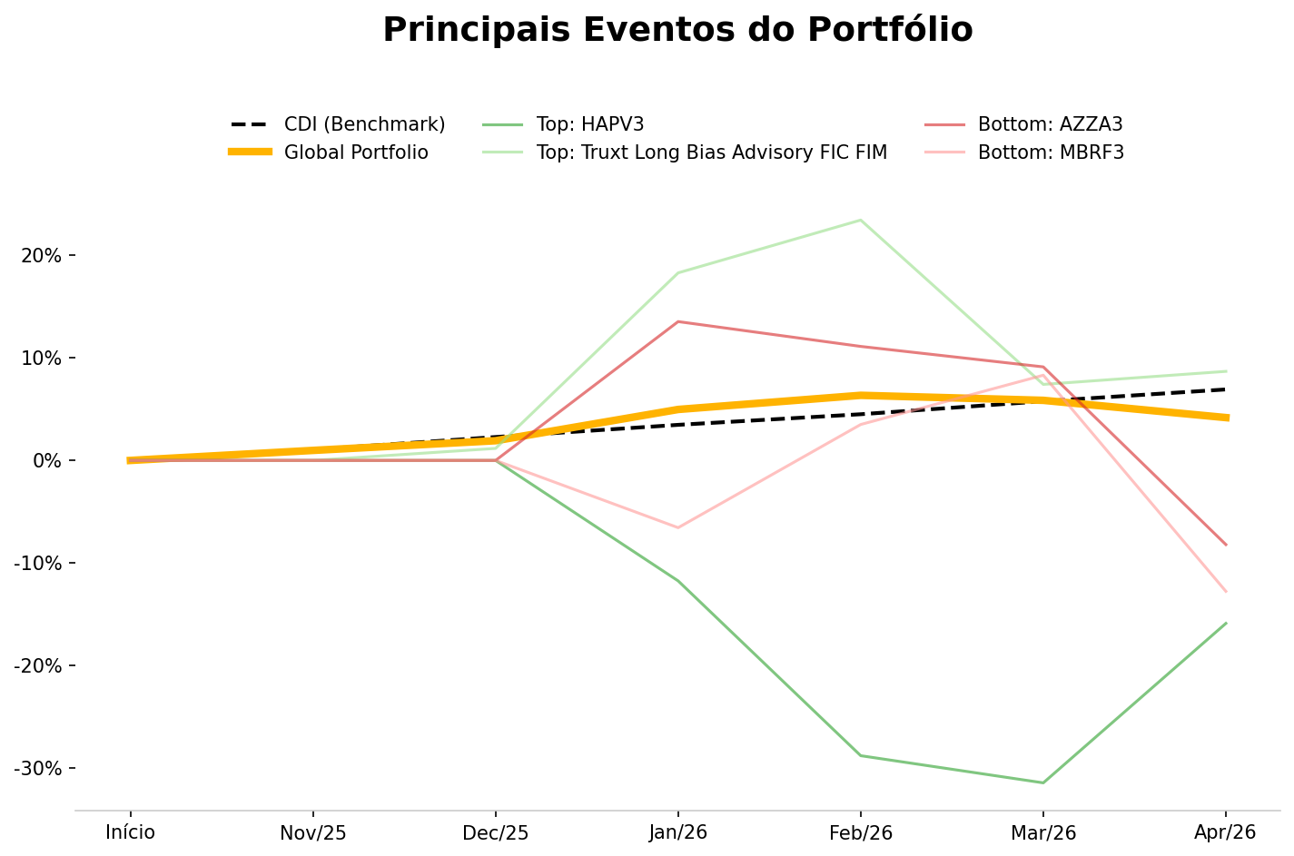

Nesse contexto macroeconômico, a recuperação gradual da economia brasileira se dá em meio a pressões inflacionárias persistentes e taxas de juros elevadas. A recente redução da taxa Selic pelo Banco Central para 14,50% é uma tentativa cautelosa de estimular o crescimento, embora as projeções de inflação para 2026 tenham aumentado para 4,89%. Com um crescimento do PIB projetado em apenas 1,0% para este ano, é evidente que a política monetária contracionista e as pressões fiscais continuam a impactar a economia. Além disso, o mercado de trabalho apresenta sinais de fraqueza, com aumento esperado na taxa de desemprego, o que complica ainda mais o cenário econômico.
Diante desse cenário, nosso portfólio deve ser ajustado para refletir as condições do mercado. Recomendamos manter aportes balanceados, reforçando taticamente o papel MBRF3, que, apesar de ter apresentado o pior desempenho mensal, pode representar uma oportunidade de valorização a preços mais baixos. Por outro lado, sugerimos um rebalanceamento tático, reduzindo ligeiramente a exposição em HAPV3, que, embora tenha sido o melhor desempenho mensal, pode estar sobrevalorizado neste momento.
Além dessas ações, é importante considerar a inclusão de GGBR4 em sua carteira, que teve um desempenho positivo de 19,63% no último mês, como uma opção para diversificação. Outras ações, como PETR4 e ITUB4, também mostraram retornos modestos, enquanto VALE3 apresentou uma leve queda. Essas recomendações visam alinhar-se ao seu perfil de risco moderado, equilibrando a busca por crescimento de capital com a necessidade de estabilidade e segurança em um ambiente de mercado volátil. Se desejar, podemos discutir essas recomendações em mais detalhes para garantir que estejam alinhadas com seus objetivos de investimento.

Atenciosamente,

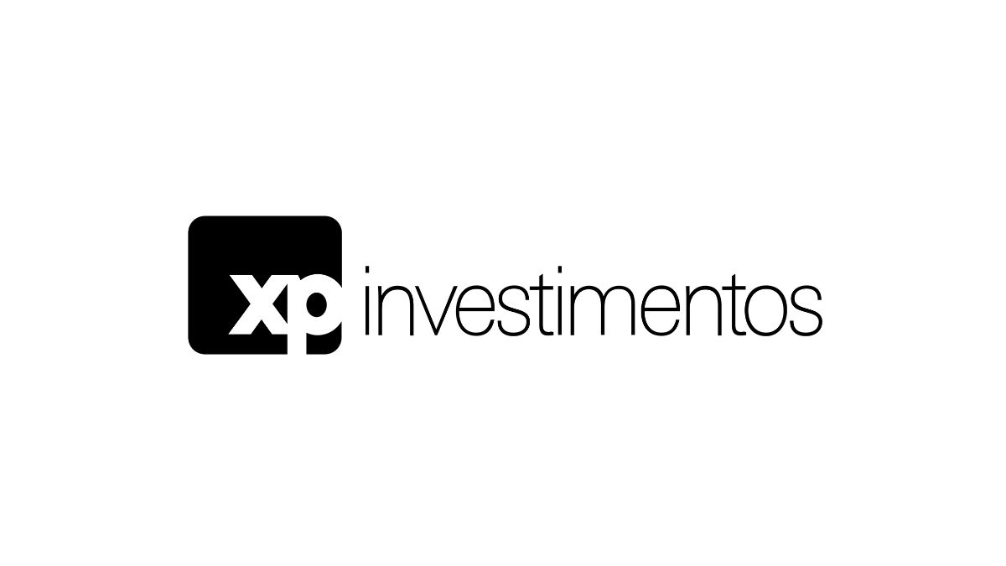 | Antonio Bicudo  Assesor de Investimentos  +55 11 99504-3853 | www.xpi.com.br

